Міністерство освіти і науки України

Національний університет “Львівська політехніка”

Кафедра інформаційних систем та мереж

ЗВІТ

про виконання лабораторної роботи № 1;6

з дисципліни Алгоритми та структури даних

Варіант 7

Виконав студент групи СА-32

Мурашов О.О.

Прийняв викладач Щербак О.Д.

*Львів 2017*

**Тема:** Рекурсивні алгоритми обробки структур даних.

**Мета роботи: :** набуття практичних навичок роботи з рекурсивними функціями.

**Завдання на роботу:** На основі додатку з першої лабораторної роботи розробити програму для обчислення математичних виразів згідно алгоритмів з використанням рекурсивної функції та без використання рекурсивної функції. Оцінити час виконання та складність алгоритму.

**Індивідуальне завдання:**



# Хід роботи

Текст програми на мові JAVA:

Результати комп'ютерної реалізації:

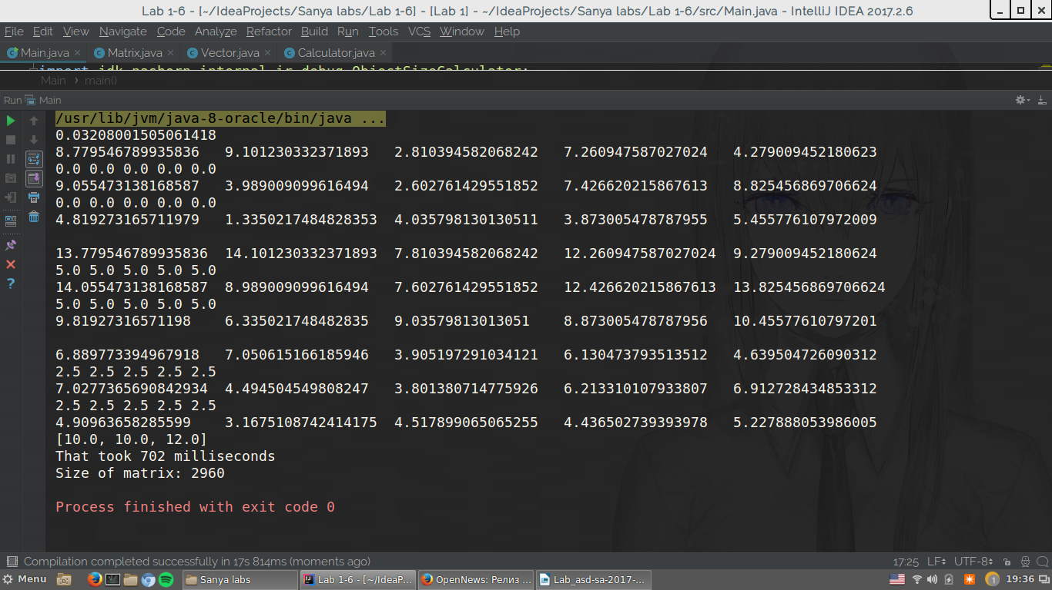

**Висновок:**.